МІНІСТЕРСТВО ОСВІТИ І НАУКИ УКРАЇНИ

Український державний університет імені Михайла Драгоманова

Факультет математики, інформатики та фізики

Кафедра інформаційних технологій та програмування

**Звіт**

з лабораторної роботи №5

«Функції та файли у Python»

з дисципліни «Програмування»

Виконав:

студент ІІІ курсу групи 31І

Гук Я.С.

Перевірила:

викладач Устименко О.Б.

Оцінка___________

Дата _____________

Київ - 2023

**Зміст**

Мета роботи 3

1 Постановка задачі 4

2 Основна частина 4

2.1 Опис вхідних та вихідних даних 4

2.1 Блок-схема 6

Висновки 7

**Мета роботи**

Мета лабораторної роботи – ознайомлення з основними поняттями та принципами лінійного програмування в мові Python. У ході виконання лабораторної роботи потрібно навчитися вирішувати різноманітні задачі з використанням лінійних алгоритмів, таких як обчислення математичних виразів, робота зі змінними та введення-виведення даних.

**1 Постановка задачі**

**Варіант №11**

1. Напишіть функцію для сортування рядка слів, розділених пропусками, за довжиною слів в порядку зростання.

Вхідні дані:

Ruby Python Go JavaScript Java

Вихідні дані:

Go Java Ruby Python JavaScript

1. Напишіть програму, яка зчитує вміст текстового файлу, підраховує кількість появи кожного слова (неперервний рядок символів) у файлі і записує в інший файл як у вихідних даних.

Вхідні дані:

Текстовий файл input.txt з довільним текстом

Вихідні дані:

Текстовий файл output.txt з подібним змістом

you 2

don't 1

know 1

about 2

me 1

without 2

**2 Основна частина**

**2.1 Опис вхідних та вихідних даних**

1. Вхідні дані:

* Ruby Python Go JavaScript Java

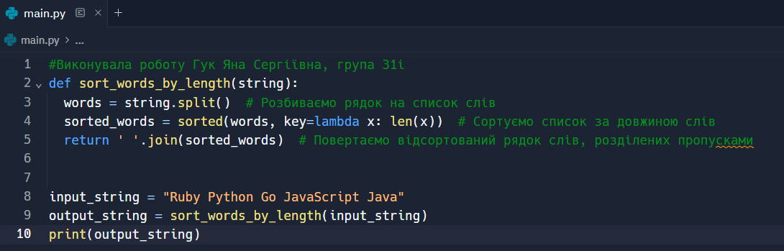

Вихідні дані:

* Go Ruby Java Python JavaScript

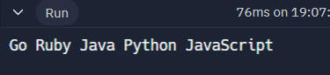

**2.1.1 Блок-схема**

Початок

Увести

def sort_words_by_length(string):

Повертаємо відсортований рядок слів, розділених пропусками

Вивести

текст

Сортуємо список за довжиною слів

Розбиваємо рядок на список слів

Кінець

**Висновки**

У результаті виконання лабораторної роботи було успішне ознайомлення з лінійними алгоритмами в мові Python та набуття навичок роботи зі змінними, обчислення математичних виразів та введення-виведення даних. Засвоєно основні принципи лінійного програмування і можна застосовувати їх у практичних задачах.